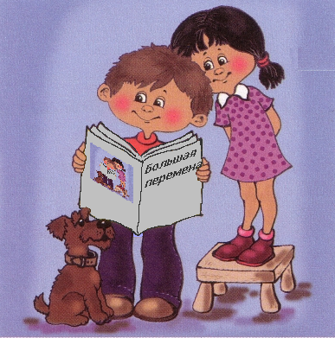

Газета основана в сентябре 2013 года МБОУ «Березовская средняя общеобразовательная школа»



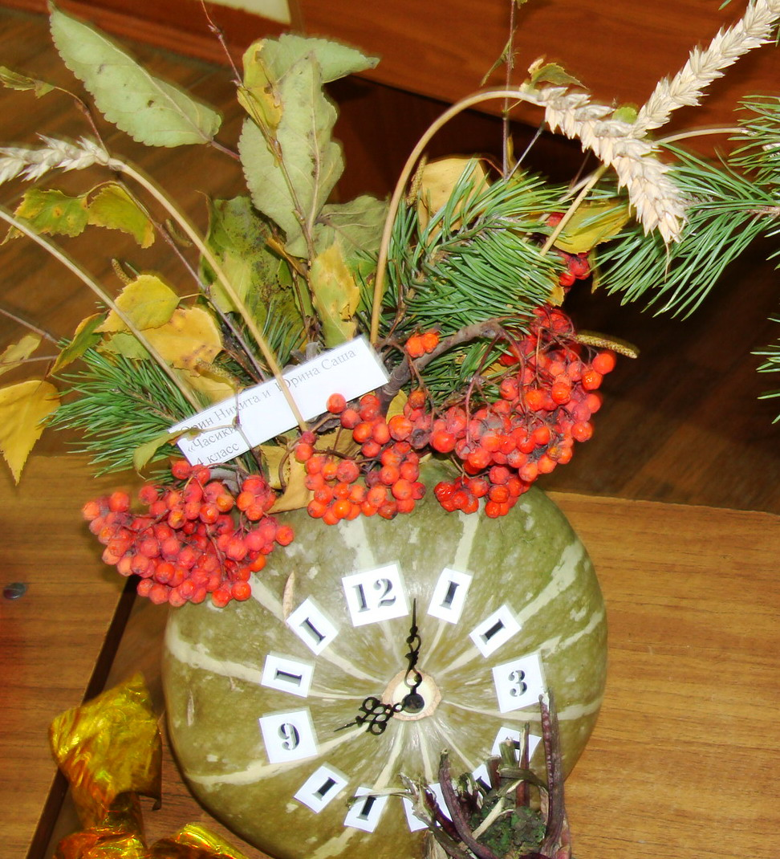

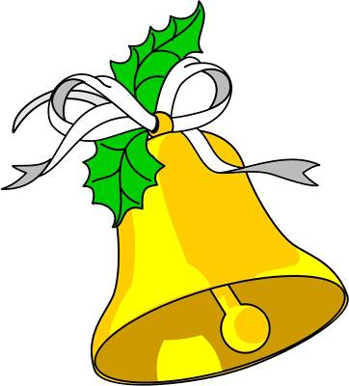

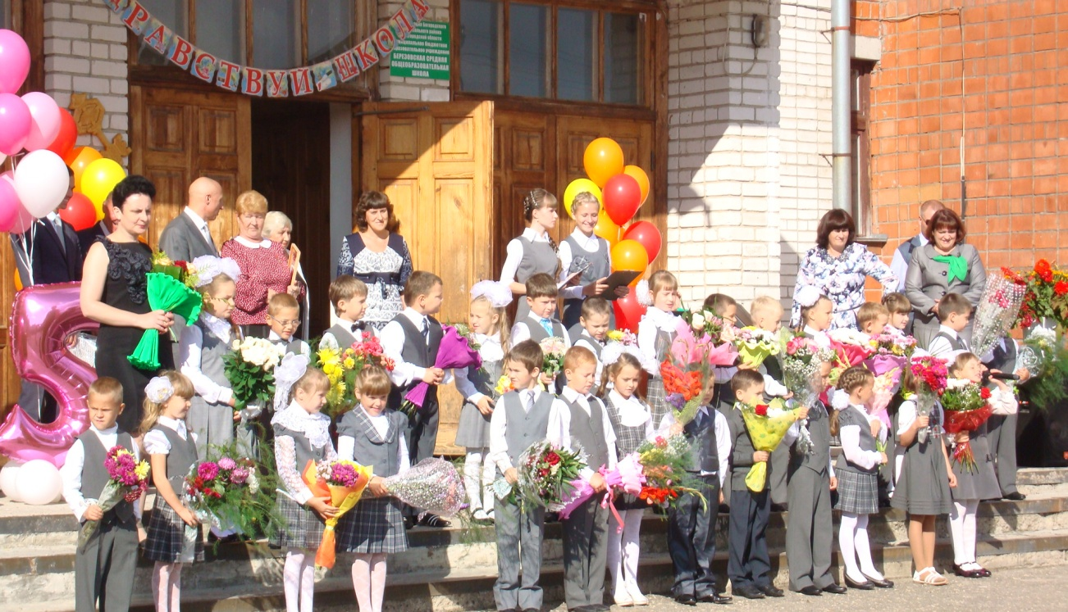

***Закружились листья пестрые,  
Телеграммы сентября.***

***Наступило время осени.***

***Листопада и дождя.***

***Прикует твой взгляд внимательно,***

***Лист, застывший на окне.***

***Ты само очарование!***

***Осень , нравишься ты мне.***

***Людмила Лобачева***

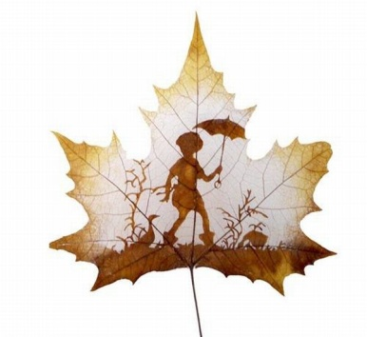

Спортивная жизнь школы

Акция «Согреем ладони, разгладим морщины»

Акция «Мы выбираем жизнь»

**Сегодня в номере:**

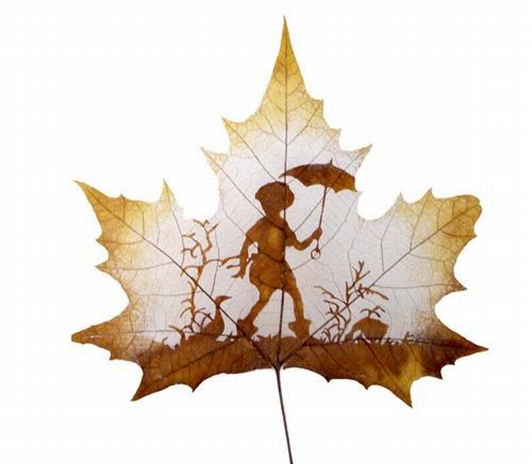  

**Наши традиции**

**ШКОЛА** - это маленький мир, в котором ученики проживают целое десятилетие. Школьные традиции являются тем звеном, которое объединяет учителей, учеников, выпускников и родителей. Их влияние мы чувствуем и в праздники и в повседневной школьной жизни, они придают школе то особое, неповторимое, что отличает нашу школу от других и тем самым сплачивает школьный коллектив, обогащая его жизнь.

**Календарь наших осенних традиций**

***Акция «Мы выбираем жизнь»***

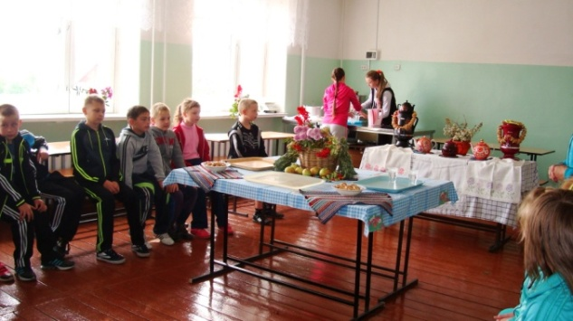**День здоровья**

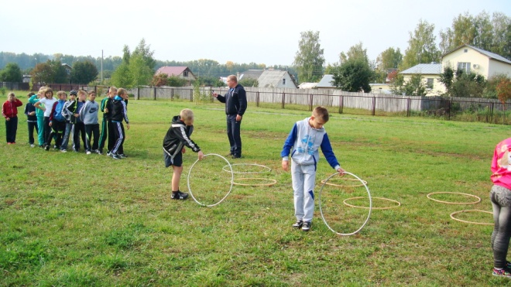В рамках этой акции ежегодно осенью вся школа принимает участие в проведении Дня здоровья. В этом году он прошел очень познавательно и интересно. Путешествие по станциям надолго запомнится нам. Еще бы, такого ароматного чая ,какой нам предложили на станции «Витаминная» нельзя найти ни в одном магазине. А побывав на станции «Зеленая аптека» мы больше узнали о растениях, которые приходят к нам на помощь во время болезни. Мы бегали на скорость, показывали фигурное вождение на велосипедах, доказывали, что мы многое знаем и из области медицины и истории. Сказочные персонажи напомнили нам о том, как важно в жизни не только знать, но и постоянно пользоваться правилами этикета. И хотя мы не заняли призового места, все равно этот день был для нас очень увлекательным, а самое главное –полезным для здоровья. ***Учащиеся 4 класса***

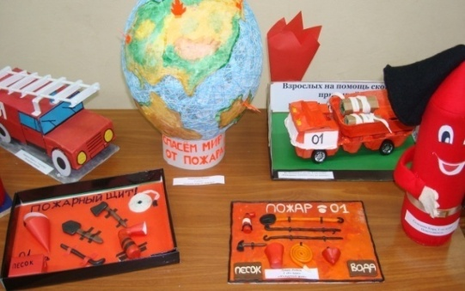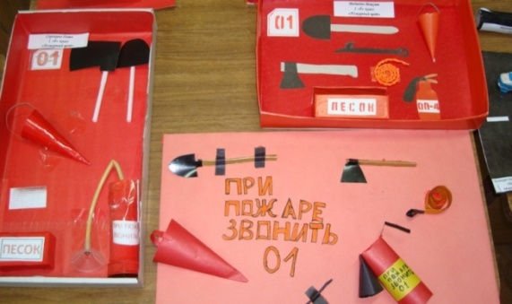**Конкурс рисунков и поделок по правилам пожарной безопасности**

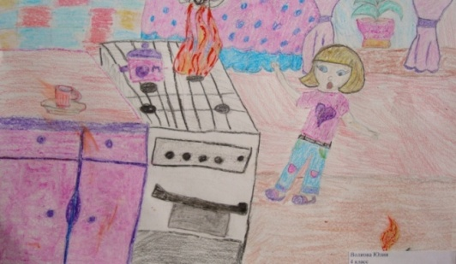Теперь мы можем с уверенностью сказать, что наши ребята никогда не будут играть со спичками, вообще баловаться с огнём. Откуда мы это знаем? Очень просто: из детских рисунков и поделок! Интересные работы были представлены на конкурс: аккуратные, продуманные, оригинальные.

***Спасибо всем, кто принял участие в этом мероприятии!***

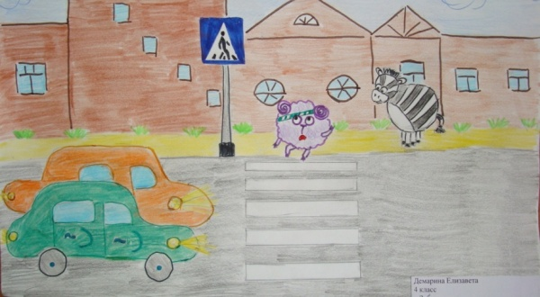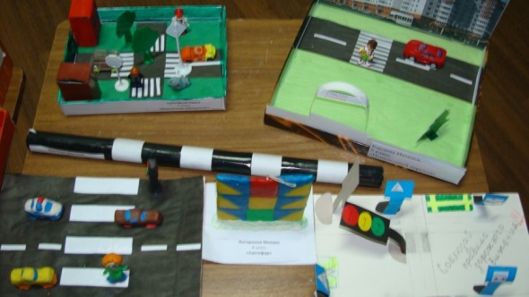**Конкурс рисунков и поделок по правилам**  **дорожного движения**

Красочные светофоры, пешеходные переходы и даже дорожные ситуации – вся жизнь на дорогах отразилась в детских рисунках и поделках .С помощью карандашей и красок юные художники обращались к участникам дорожного движения, призывая их быть внимательными и ответственными, не нарушать Правила дорожного движения

***Акция «Согреем ладони, разгладим морщины»***

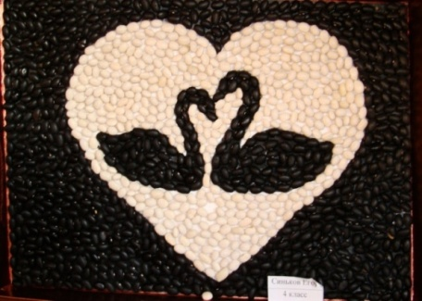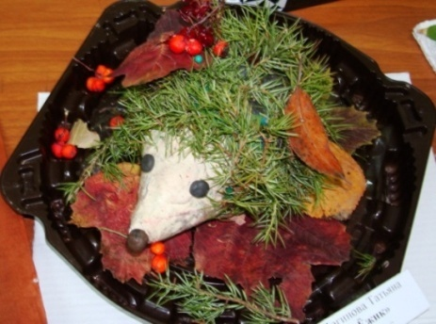

**«Осенний фейерверк»**

Под таким названием в октябре работала выставка поделок из природного материала обучающихся 1-4 классов.

Фантазии участников можно было только позавидовать. А работу ребят

Работу оценивали бабушки и дедушки, которые в этот день пришли на праздничный концерт и вкуснейшее чаепитие. Основными угощениями которого были торты, пироги и сладости, которые испекли наши умелые, хозяйственные бабушки.

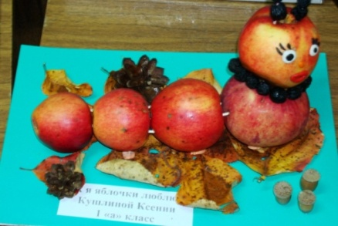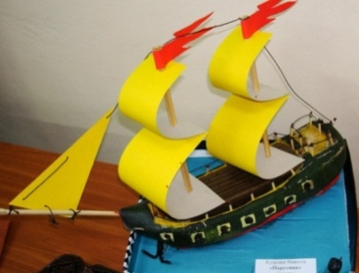.

**«Бабушкин цветок»**

А вы знаете, как нужно правильно сажать цветы? Думаете, что в этом деле нет никаких секретов? Оказывается секретов посадки цветов очень много. Об этом мы узнали от наших всезнающих ,умных бабушек, которые собрались в последний день октября в нашей школе, для того , чтобы поделиться с нами своими секретами мастерства посадки цветов и просто для того, чтобы помочь нам сделать нашу школу более красивой , уютной. Как известно, живые растения не только радуют глаз, но и очень полезны для здоровья.

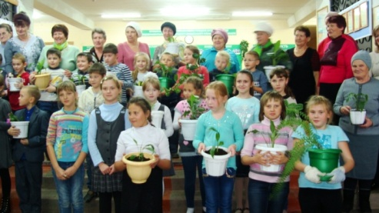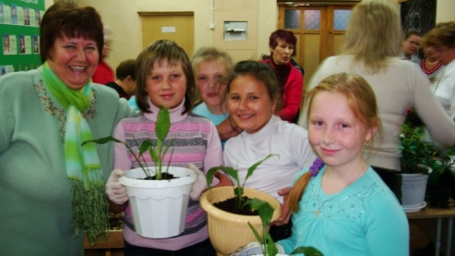

***Бабушкины секреты.***

Насыпать на дно горшка немного [грунта](http://cvetochki.net/scope/grunt-dlya-komnatnykh-rastenii.html), сделать небольшое углубление. Вставить ровно растение и досыпать землю, немного утрамбовав ее. В центре возле ствола растения земли должно быть немного больше, чем по краям. Расстояние между грунтом и краем горшка должно быть около 2,5 см. После высадки не забыть полить растение. *Ширыбанова М., Демарина Л.,Козлякова К., Юрина С.*

***Малые игры Доброй воли***

**Веселые старты**

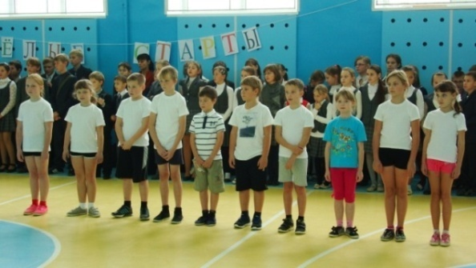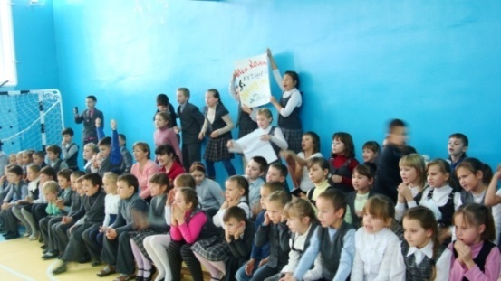Как здорово, что в нашей школе есть свои собственные Малые игры Доброй воли. Самые быстрые, ловкие ребята целый учебный год соревнуются в различных состязаниях со своими соперниками из Дуденевской средней школы. Главный приз соревнований – переходящий кубок Дуденевской сельской администрации. 31 октября прошли первые в этом году соревнования –«Веселые старты» между учащимися начальных классов. Борьба была напряженной. Каждая команда стремилась к победе и по очереди вырывалась вперед. Определить победителя удалось только в последнем конкурсе «Перетягивание каната». Мы, болельщики, как могли поддерживали своих товарищей. Наши усилия не прошли даром. Мы победили! Болельщики

***Спортивный праздник «Мама, папа, я – дружная , спортивная семья»***

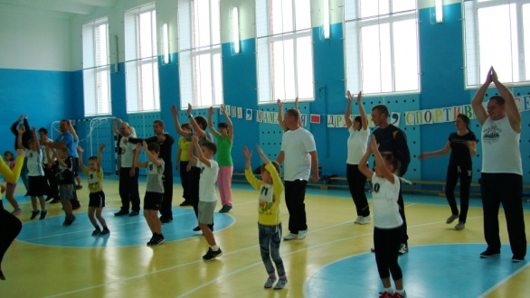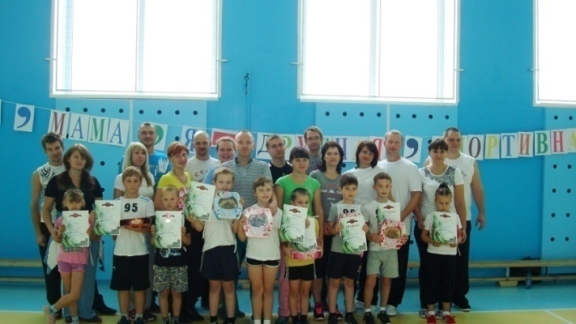1 ноября в школе прошел традиционный спортивный праздник «Мама, папа, я – спортивная, дружная семья». 10 семей приняли участие в этом интересном соревновании. Сколько было волнений и переживаний у наших участников. Им нужно было показать свою скорость, ловкость, силу, меткость. Все достойно справились с заданиями. Но как и положено в соревновании были свои победители и проигравшие. Мы, болельщики, бурно поддерживали свои команды. Наши старания не прошли даром: 2 семейные команды от нашего класса заняли призовые места.

**Команда мальчиков:2 место**- семья Питеримовых (капитан - Питеримов Михаил, 4 кл.)

**Команда девочек:1 место** – семья Волковых (капитан- Волкова Юлия, 4 класс)

Болельщики 4 класса

|  |  |
| --- | --- |
| Главный редактор, подбор материала, компьютерная вёрстка: Сучкова Т.В. | В создании выпуска принимали участие: Ширыбанова Маша, Бушковский Илья, Демарина Лиза, Козлякова Катя, Юрина Саша, Дуринова Настя, Питеримов Миша. |

Вот несколько известных правил поведения пешеходов, которыми, к

сожалению, многие пренебрегают:

- переходить улицу только на зеленый сигнал светофора;

- переходить улицу в соответствующих местах, давая понять

водителям о своем намерении, чтобы не заставлять их резко

тормозить;

- передвигаться по тротуарам;